Inbjudan DM Södermanland
Blackenregattan
Klasser: Optimist, Optimist grön, ILCA4, ILCA6, ILCA7 och E-jolle

Datum: 2021-09-19

Arrangör: Torshälla Segelsällskap och Segelsällskapet Svearna

1. Regler

1.1 Tävlingen genomförs i överensstämmelse med reglerna så som de är definierade i Kappseglingsreglerna (KSR) samt med appendix S, Standardseglingsföreskrifter.

  - Tävlande ska följa de regler och rekommendationer som utfärdats av regeringen och Folkhälsomyndigheten med anledning av viruset Covid-19-pandemin samt de anvisningar som ges av Svenska Seglarförbundet eller kappseglingskommittén. En tävlande eller besättning som bryter mot detta kan straffas på det sätt protestkommittén finner lämpligt (DP). KSR 36 gäller inte för brott mot denna regel.

1.3 Tävlande ska följa SSF:s licensbestämmelser.

1.5 En tävlande som lämnat land ska ha på sig personlig flytutrustning. Den här regeln gäller inte vid kortvarigt byte eller justering av kläder eller personlig utrustning eller när den tävlande befinner sig i hamn eller under däck. Våtdräkter och torrdräkter är inte personlig flytutrustning. Detta ändrar KSR 40. En båt som bryter mot den här regeln kan varnas eller straffas på det sätt som protestkommittén finner lämpligt.

2. Villkor för att delta

2.1 Den tävlande ombord som har ansvaret ska vara medlem av en klubb som är ansluten till sin nationella myndighet.
Denna regatta är öppen för alla klubbar. För DM krävs dock att seglaren tävlar för en klubb som är ansluten till Södermanlands Distriktseglare Förbund (SDSF)

2.2 Varje tävlande båt ska vara ansvarsförsäkrad.

2.3 Tävlande deltar i regattan helt på egen risk. Se KSR 4, Besluta att kappsegla. Den arrangerande myndigheten accepterar inget ansvar för sak- eller personskador som någon råkat ut för i samband med eller före, under eller efter regattan.

2.4 När vattentemperaturen understiger +14ºC ska tävlande ha på sig kläder som ger
gott skydd mot nedkylning i vatten, t.ex. våtdräkt eller torrdräkt.

2.5 Rorsman måste uppfylla Folkhälsomyndighetens regler om att vara frisk för att få deltaga. Vid minst tecken på sjukdom, ska detta anmälas till arrangören och tävlande ska lämna tävlings- och landområdet.

3. Anmälan

3.1 Anmälan ska göras senast 2021-09-12 genom e-mail till
niclas.bjallhage@columbusglobal.com

3.2 Anmälan ska innehålla uppgifter om seglarens namn, klubb, klass och
segelnummer.
Efteranmälan på plats är möjlig innan klockan 10:00 på tävlingsdagen

3.3 Anmälningsavgiften är 250 kr och betalas till bankgiro 275-9611 eller Swish 1231430867 märk med seglarens namn och Blackenregattan

4. Registrering och besiktningskontroll

4.1 Registrering ska göras på tävlingsexpeditionen senast 2021-09-27 kl. 10:00

4.4 En båt eller utrustning kan när som helst besiktigas avseende överensstämmelse med reglerna. På vattnet kan kappseglings och/eller tekniska kommittén instruera en båt att omedelbart bege sig till en föreskriven plats för besiktning.

5. Tidsprogram

5.1 Program
Registrering 09:00 – 09:45
Skepparmöte 10:00
Coachmöte 10:10
Tid för första varningssignal tidigast kl. 10:55
Ingen varningssignal efter kl. 15:00
Prisutdelning snarast efter sista seglingen.

5.2 4 kappseglingar är planerade

6. Genomförande

6.1 Regattan genomförs som fleetracing

7. Kappseglingsområde

7.1 Kappseglingarna genomförs fjärden Blacken
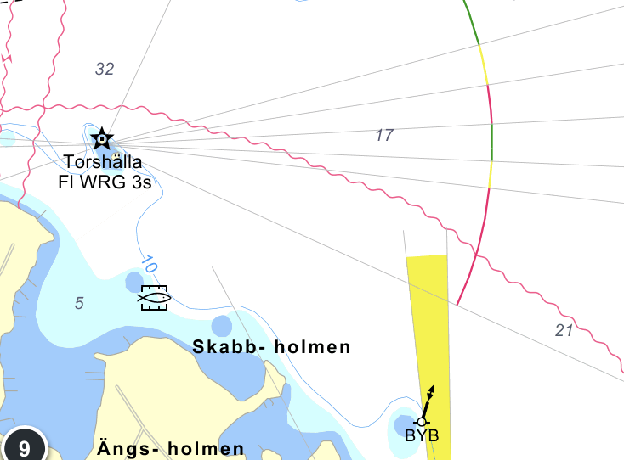
8. Banan

8.1 Banan är en trapetsbana se skiss nedan
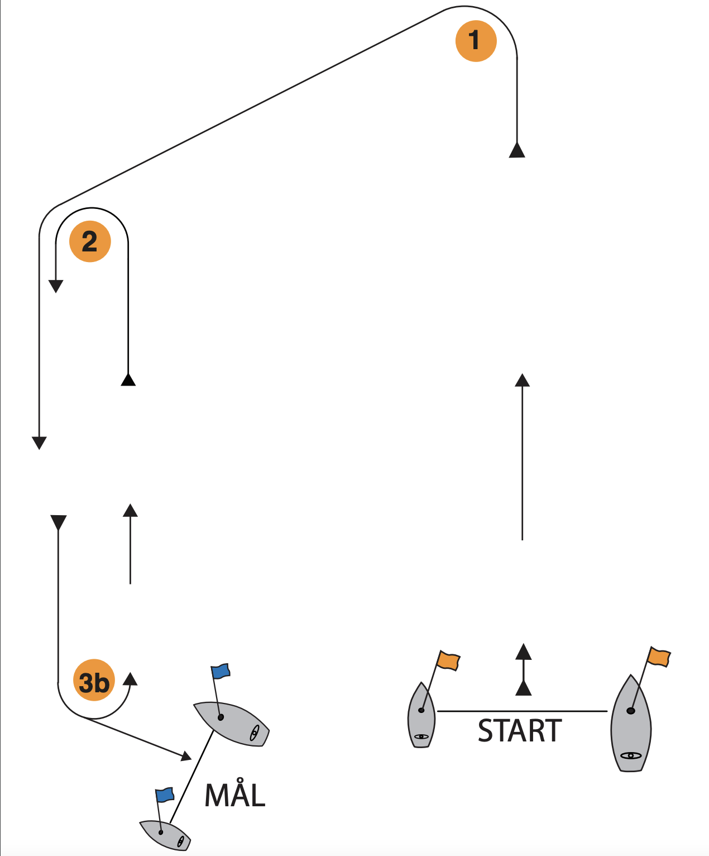

Optimist: start-1-2-3b-2-3b-mål
Optimist grön: start-1-2-3b-mål

10. Poängberäkning

10.1 Lågpoängsystemet i KSR Appendix A gäller med den avvikelsen att vid tre eller färre kappseglingar räknas samtliga

10.2 Minst 2 kappseglingar ska genomföras för att tävlingen ska räknas som
mästerskap.

11. Priser

11.1 Enklare pris till alla deltagare

12. Regler för stödpersoner
a) Stödpersoner ska följa Svenska Seglarförbundets säkerhetskodex.

b) Stödperson ska sjösätta, förtöja och ta upp sin farkost (coach-båt) enligt anvisningar från arrangören.
c) Stödperson ska följa KSR 1, 2 och 55 samt inte utsätta en tävlande för risk att bryta mot KSR 41.
d) Under kappsegling får en stödperson inte vara närmare en tävlande än 50 meter, utom när stödpersonen agerar enligt KSR 1.1.

e) En stödperson som visar tecken på sjukdom ska omgående avlägsna sig från
tävlings- och landområdet, med hänsyn till Covid 19.

Datum: 2021-04-07

Namn: Niclas Bjällhage (070-580 3770)

Bilaga till inbjudan.

Landbasen för tävlingen är Jollebasen Mälby norr om Torshälla (sök på Jollebasen Mälby i google maps så hamnar ni rätt)

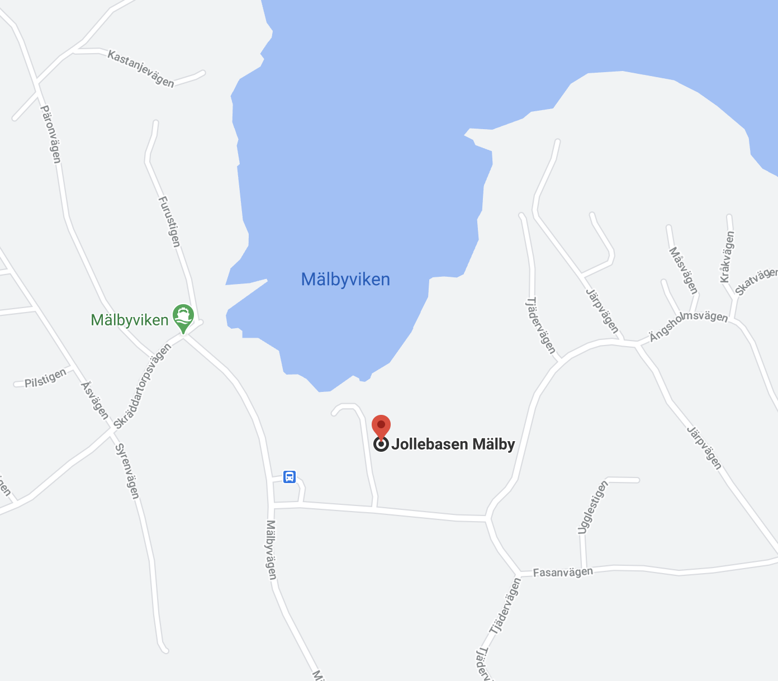

Sjösättningsmöjligheter finns för coachbåtar på området.

§

